**Создаем 3D-модели**

Существует множество работающих с 3D-моделями программ. В основном это профессиональные программы, которые стоят немало и трудны в освоении. Дизайн интерьеров не обходится без такого программного обеспечения. Но существует альтернатива громоздким и дорогим программам – бесплатная утилита Sweet Home 3D.  
Sweet Home 3D позволяет создать трехмерные изображения интерьера даже тем, кто не владеет в совершенстве компьютерными технологиями. Для работы с программой не нужны знания в области трехмерного моделирования. Она проста в применении, имеет интерфейс на русском языке. Все эти качества делают возможным её применение в организации учебного процесса.   
Итак, начинаем создавать 3D-модель своей комнаты. Рабочее окно программы представляет собой четыре поля. Слева вверху – список названий фрагментов будущей комнаты (части комнаты, мебель и т.д.), снизу – список предметов, которые вы выбрали. Справа будем создавать чертеж комнаты в верхнем окне, а ниже – просмотр трехмерного изображения.  
  
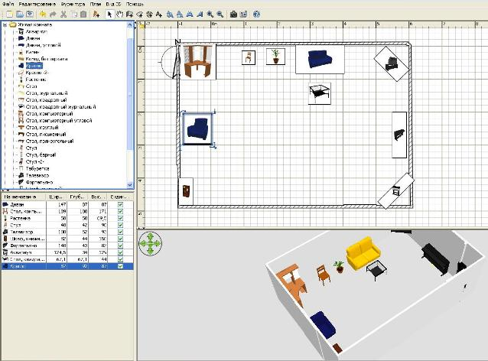  
Вкладки на панели инструментов облегчают навигацию в проекте.  
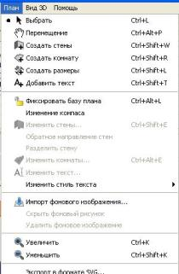 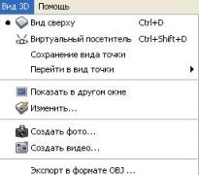  
Создаем границы будущей комнаты. Если нужно задаем формат стен, пола: толщину стен, цвет, структуру стен, пола и соглашаемся с результатом. Все манипуляции с проектом отражаются внизу справа на 3D-плане.  
Архитектурный проект комнаты готов и можно начинать обставлять полученное помещение. Это самый интересный момент в создании проекта. В левой части рабочего поля разработчики предлагают набор предметов для обстановки, но он не очень велик. Дополнительные наборы можно скачать в сети. Нужно только сохранить архив с вариантами на свой компьютер, распаковать его, найти в меню «Фурнитура», далее выбираете «Импорт библиотеки фурнитуры».

Итак, дайте волю своей фантазии и создайте модель дома, о котором мечтали! Сделать это очень просто. Нужно перетащить выбранную модель на поле плана. Модель можно развернуть в нужную сторону, перетащить на подходящее место, изменить высоту и ширину.   
Программа обладает множеством удобных функций. Например, на вкладке 3D вы выбираете вид просмотра модели. Функция «Виртуальный посетитель» позволяет управлять «вашим взглядом» с помощью клавиатуры. Удобно, что есть функции «Создать фото», «Создать видео». При этом можно установить желаемое освещение. Есть возможность выпустить план комнаты в формате PDF, где указывается перечень выбранных предметов со всеми параметрами, план сверху, изображение 3D-модели. Видеозапись поможет вам «прогуляться» по новому дому.   
  
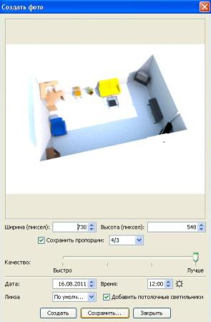 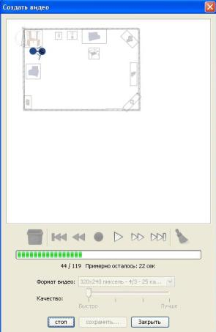  
При изучении темы «Мой дом» или «Моя квартира» обычно я давала задание нарисовать свою комнату или дом и подписать все предметы на рисунке. Это трудоемко и занимает много времени. Программа Sweet Home 3D позволяет изменить подход к организации учебного процесса. Например, для контроля усвоения лексики учитель или кто-то из обучаемых создают 3D-модель комнаты для того, чтобы другой ученик подписал все объекты на изображении. Можно составить на иностранном языке перечень предметов для комнаты с указанием места расположения, а ученику предложить расставить все по местам.

Сейчас много говорится о метапредметных результатах. Почему бы на уроках математики не рассчитать площадь комнаты, количество ламината для ремонта пола, размер дивана или стола. Мне кажется, использование Sweet Home 3D будет уместным на уроках черчения и технологии.  
Существует много вариантов заданий для использования программы Sweet Home 3D в организации учебного процесса. Эта удобная программа не только делает урок интересным, но и развивает пользовательские умения школьников, творческое мышление, логику. Каждый может найти её применение по своему усмотрению.  
У вас появилась идея, как применить возможности Sweet Home 3D ? Тогда скачайте её [здесь](http://sourceforge.net/projects/sweethome3d/files/SweetHome3D-3.3-windows.exe)!

В качестве образца я предлагаю посмотреть мой вариант комнаты в формате PDF и маленькую видеопрогулку по этой комнате.

**Прикрепленные файлы**

[video.wmv](http://edugalaxy.intel.ru/index.php?act=attach&type=blogentry&id=4845) ( 186.1 килобайт )  [Прикрепленный файл](http://edugalaxy.intel.ru/index.php?act=attach&type=blogentry&id=4846)  [doc.pdf](http://edugalaxy.intel.ru/index.php?act=attach&type=blogentry&id=4846) ( 117.24 килобайт )

